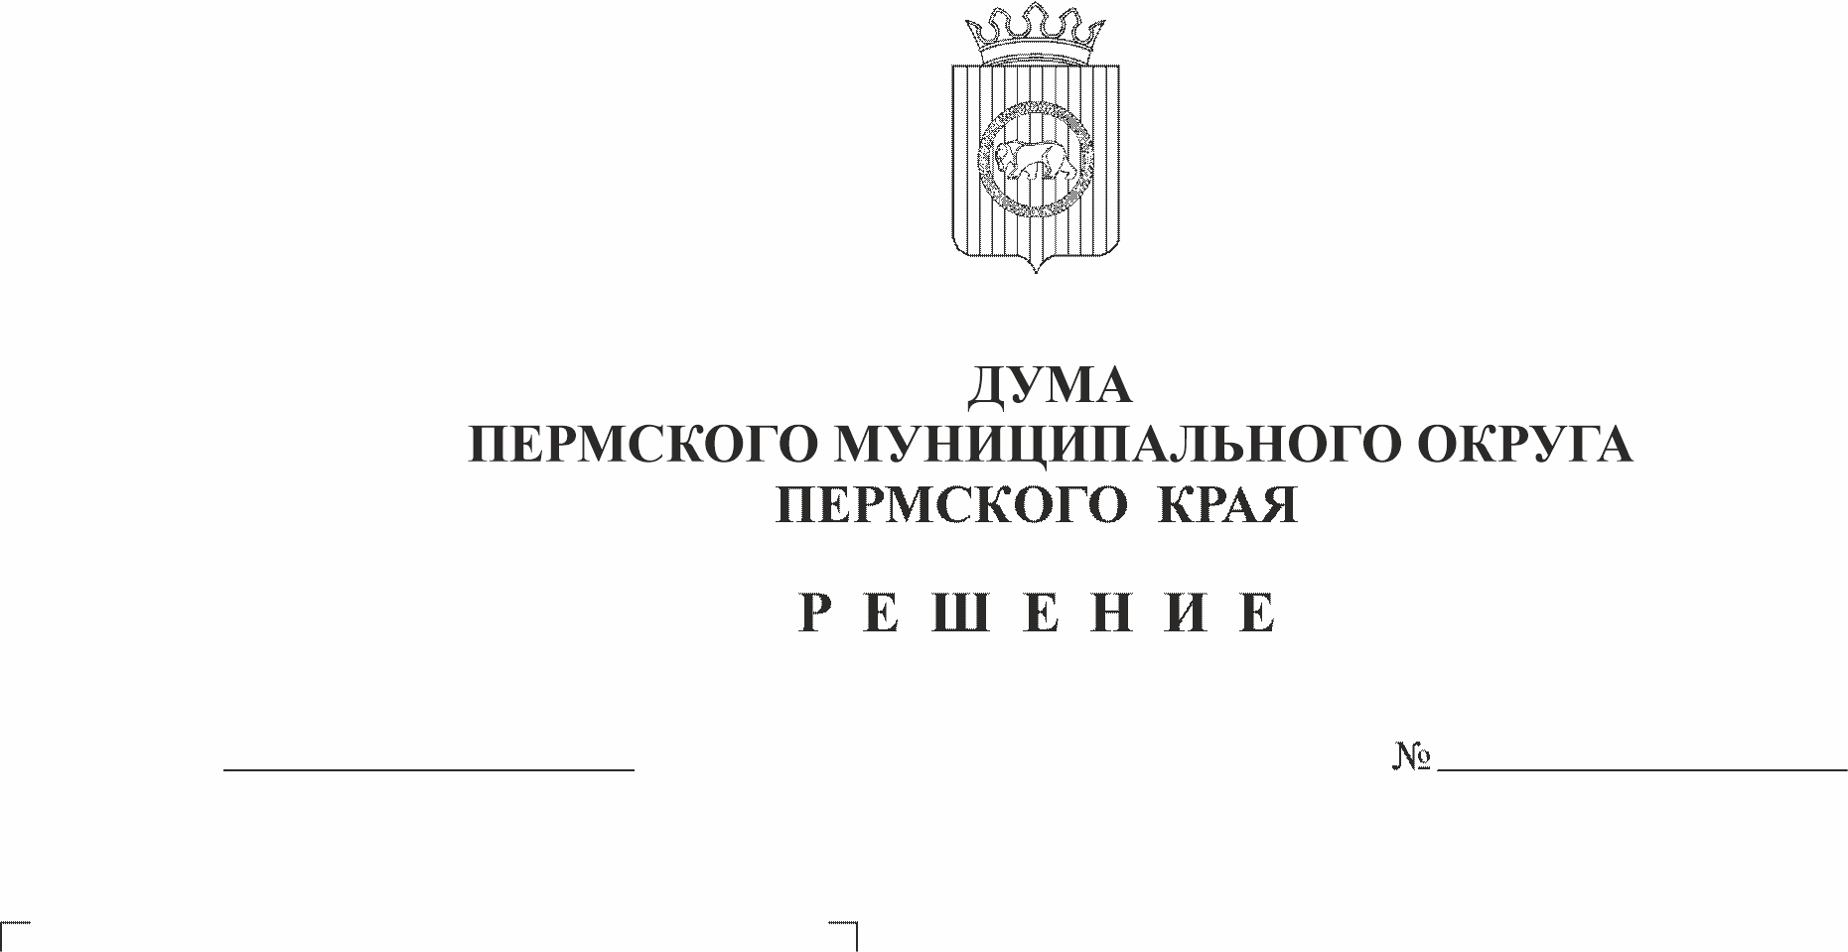
О создании наградной комиссии Пермского муниципального округа Пермского края и утверждении Положения о наградной комиссии Пермского муниципального округа Пермского края, ее состава
268
23.11.2023

В целях упорядочивания процедуры рассмотрения вопросов, связанных с награждением граждан, коллективов предприятий, учреждений и организаций наградами Пермского муниципального округа Пермского края, государственными наградами Российской Федерации и наградами Пермского края, присвоением почетных званий,
Дума Пермского муниципального округа Пермского края РЕШАЕТ:
1. Создать наградную комиссию Пермского муниципального округа Пермского края.
2. Утвердить Положение о наградной комиссии Пермского муниципального округа Пермского края согласно приложению 1 к настоящему решению.
3. Утвердить состав наградной комиссии Пермского муниципального округа Пермского края согласно приложению 2 к настоящему решению.
4. Признать утратившими силу:
4.1. решение Земского Собрания Пермского муниципального района от 04 июня 2010 г. № 74 «Об утверждении положения о наградной комиссии Пермского муниципального района, утверждении ее состава»;
4.2. решение Земского Собрания Пермского муниципального района от 21 июня 2013 г. № 359 «О внесении изменений в отдельные решения Земского Собрания Пермского муниципального района»;
4.3. решение Земского Собрания Пермского муниципального района от 29 апреля 2014 г. № 448 «О внесении изменений в состав наградной комиссии Пермского муниципального района, утвержденный решением Земского Собрания Пермского муниципального района от 04 июня 2010 № 74»;
4.4. решение Земского Собрания Пермского муниципального района от 30 октября 2014 г. № 14 «О внесении изменений в состав наградной комиссии Пермского муниципального района, утвержденный решением Земского Собрания Пермского муниципального района от 04 июня 2010 № 74»;
4.5. решение Земского Собрания Пермского муниципального района от 28 апреля 2015 г. № 72 «О внесении изменений в решение Земского Собрания Пермского муниципального района от 04 июня 2010 г. № 74 «Об утверждении Положения о наградной комиссии Пермского муниципального района, утверждении ее состава»;
4.6. решение Земского Собрания Пермского муниципального района от 29 марта 2018 г. № 304 «О внесении изменений в состав наградной комиссии Пермского муниципального района, утвержденный решением Земского Собрания от 04 июня 2010 № 74»;
4.7. решение Земского Собрания Пермского муниципального района от 29 марта 2018 г. № 304 «О внесении изменений в состав наградной комиссии Пермского муниципального района, утвержденный решением Земского Собрания от 04 июня 2010 № 74»;
4.8. решение Земского Собрания Пермского муниципального района от 27 января 2022 № 203 «О внесении изменений в состав наградной комиссии Пермского муниципального района, утвержденный решением Земского Собрания Пермского муниципального района от 04 июня 2010 г. № 74».
5. Опубликовать (обнародовать) настоящее решение в бюллетене муниципального образования «Пермский муниципальный округ» и разместить на сайте Пермского муниципального округа в информационно-телекоммуникационной сети Интернет (www.permokrug.ru).
6. Настоящее решение вступает в силу со дня его официального опубликования.
7. Контроль за исполнением настоящего решения возложить на комитет Думы Пермского муниципального округа Пермского края по развитию местного самоуправления и социальной политики.

Председатель Думы
Пермского муниципального округа Д.В. Гордиенко

Глава Пермского
муниципального округа В.Ю. Цветов

Приложение 1
к решению Думы
Пермского муниципального
округа Пермского края
от 23.11.2023 № 268

ПОЛОЖЕНИЕ
О НАГРАДНОЙ КОМИССИИ ПЕРМСКОГО МУНИЦИПАЛЬНОГО ОКРУГА ПЕРМСКОГО КРАЯ

I. Общие положения

1.1. Наградная комиссия Пермского муниципального округа Пермского края (далее – наградная комиссия) является постоянно действующим совещательным органом по рассмотрению вопросов, связанных с награждением граждан, коллективов предприятий, учреждений и организаций наградами Пермского муниципального округа Пермского края (далее – Пермский муниципальный округ), государственными наградами Российской Федерации и наградами Пермского края.

II. Порядок формирования наградной комиссии

2.1. Наградная комиссия утверждается решением Думы Пермского муниципального округа.
2.2. Постоянно действующий состав комиссии формируется из 14 человек, в том числе: глава Пермского муниципального округа, представители Думы Пермского муниципального округа – 5 человек, председатель Контрольно-счетной палаты Пермского мунципального округа, представители администрации Пермского муниципального округа – 3 человека, представитель общественности – 3 человека, секретарь комиссии - управляющий делами Думы Пермского муниципального округа Пермского края.
2.3. Деятельностью наградной комиссии руководит председатель комиссии, в его отсутствие - заместитель председателя комиссии.
Председатель комиссии, заместитель председателя комиссии избираются из состава членов комиссии большинством голосов от установленного числа членов наградной комиссии.

III. Функции наградной комиссии

3.1. Наградная комиссия осуществляет следующие функции:
дает заключения на представление к награждению муниципальными наградами (далее - награда) и присвоение почетных званий, готовит рекомендации о награждении наградами и присвоении почетных званий;
проводит оценку представленных материалов о награждении наградами Пермского муниципального округа, государственными наградами Российской Федерации и наградами Пермского края;
рассматривает предложения, заявления и жалобы, связанные с награждением наградами Пермского муниципального округа, готовит предложения об учреждении и упразднении наград и почетных званий, в том числе предложения по проектам соответствующих решений Думы Пермского муниципального округа;
дает заключения на ходатайства о награждении почетными наградами;
решает вопросы о выдаче дубликатов наград либо их муляжей, а также дубликатов документов к наградам взамен утраченных;
решает вопросы об отзыве наград и отмене почетных званий Пермского муниципального округа.

IV. Порядок деятельности наградной комиссии

4.1. Председатель:
назначает дату и время проведениянаградной комиссии;
проводит заседания наградной комиссии;
докладывает на наградной комиссии по представленным наградным материалам;
подписывает протокол заседания наградной комиссии;
организует деятельность наградной комиссии для решения стоящих перед ней задач.
докладывает на заседаниях комитетов и Думы Пермского муниципального округа о результатах рассмотрения материалов о награждении наградами Пермского муниципального округа, государственными наградами Российской Федерации и наградами Пермского края.
4.2. Секретарь наградной комиссии:
готовит информационные материалы на заседание наградной комиссии для председателя и членов комиссии;
оформляет протокол заседания наградной комиссии и подписывает его.
4.3. Члены наградной комиссии:
4.3.1. Имеют право:
знакомиться с наградными материалами, представленными на наградную комиссию;
принимать участие в голосовании;
высказывать особое мнение с занесением в протокол заседания наградной комиссии;
знакомиться с протоколом заседания наградной комиссии.
4.3.2. Обязаны:
присутствовать и участвовать в работе наградной комиссии лично;
выполнять поручения наградной комиссии;
сохранять конфиденциальность.
4.4. Заседания наградной комиссии проводятся по мере поступления ходатайств о награждении.
4.5. Заседания Наградной комиссии считаются правомочными, если на них присутствует более половины от установленного числа членов комисии.
4.6. В заседаниях Наградной комиссии могут принимать участие представители органов государственной власти, органов местного самоуправления, общественных объединений и организаций, представивших наградные документы.
4.7. Решения наградной комиссии принимаются простым большинством голосов от числа присутствующих на заседаниях членов комиссии путем открытого голосования. При разделении голосов поровну окончательное решение принимает председатель наградной комиссии.
4.8. Решения наградной комиссии оформляются протоколом, который подписывается председателем наградной комиссии (в его отсутствие - заместителем председателя наградной комиссии) и секретарем наградной комиссии.
4.9. Протокол заседания наградной комиссии и наградные документы по награждению муниципальными наградами Пермского муниципального округа, государственными наградами Российской Федерации и наградами Пермского края, рассмотренные и ободренные наградной комиссией, направляются в Думу Пермского муниципального округа для подготовки соответствующих документов о награждении.
4.10. Наградная комиссия правомочна:
вносить на рассмотрение Думы Пермского муниципального округа предложения об учреждении и упразднении наград Пермского муниципального округа через главу Пермского муниципального округа;
запрашивать от органов государственной власти, органов местного самоуправления, общественных объединений, организаций и должностных лиц необходимые (дополнительные) материалы и сведения, относящиеся к вопросам награждения наградами Пермского муниципального округа Пермского края и представления к государственным наградам Российской Федерации и наградам Пермского края.

V. Организационно-техническое обеспечение деятельности наградной комиссии

5.1. Организационно-техническое обеспечение деятельности наградной комиссии и контроль за своевременным исполнением принятых решений комиссии осуществляет аппарат Думы Пермского муниципального округа.

Приложение 2
к решению Думы
Пермского муниципального
округа Пермского края
от 23.11.2023 № 268

СОСТАВ
НАГРАДНОЙ КОМИССИИ ПЕРМСКОГО МУНИЦИПАЛЬНОГО ОКРУГА ПЕРМСКОГО КРАЯ

Глава муниципального округа - глава администрации Пермского муниципального округа Пермского края;
председатель Думы Пермского муниципального округа Пермского края;
председатель Контрольно-счетной палаты Пермского мунципального округа;
заместитель председателя Думы Пермского муниципального округа Пермского края;
председатель комитета Думы Пермского муниципального округа Пермского края по местному самоуправлению и социальной политике;
председатель комитета Думы Пермского муниципального округа Пермского края по экономическому развитию, бюджету и налогам;
председатель комитета Думы Пермского муниципального округа Пермского края по развитию инфраструктуры и управлению ресурсами;
заместитель главы администрации Пермского муниципального округа Пермского края, возглавляющий функционально-целевой блок «Развитие территорий»;
заместитель главы администрации Пермского муниципального округа Пермского края, возглавляющий функционально-целевой блок «Социальная политика»;
начальник отдела внутренней политики аппарата администрации Пермского муниципального округа;
председатель координационного совета организаций профсоюзовв Пермском муниципальном округе (по согласованию);
председатель Пермской окружной организации «Всероссийское общество инвалидов» (по согласованию);
председатель Совета ветеранов Пермского муниципального округа (по согласованию);
управляющий делами Думы Пермского муниципального округа Пермского края.

В состав наградной комиссии Пермского муниципального округа Пермского края входят лица, избранные (назначенные) на указанные должности в установленном порядке и замещающие соответствующие должности (исполняющие обязанности по соответствующей должности) на день заседания комиссии.

